Отчёт по лабораторной работе 2
Предварительная настройка оборудования Cisco
Пакавира Арсениу Висенте Луиш
Содержание

1 Цель работы
Получить основные навыки по начальному конфигурированию оборудования Cisco.

2 Ход выполнения
В Packet Tracer был создан новый проект для предварительной настройки сетевого оборудования Cisco. В логической рабочей области были размещены маршрутизатор 2811, коммутатор 2960-24TT и два оконечных устройства типа PC-PT. Один компьютер был подключён к маршрутизатору msk-donskaya-arsenio-gw-1, второй компьютер — к коммутатору msk-donskaya-arsenio-sw-1. Такая схема позволяет выполнить первичную настройку устройств через консольное подключение, а затем проверить доступность оборудования по сети.
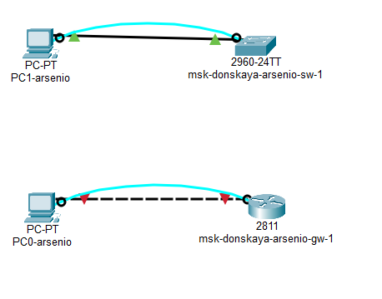
Рис. 1: Схема подключения маршрутизатора, коммутатора и двух ПК
Далее была выполнена предварительная настройка маршрутизатора. Через консоль был осуществлён вход в привилегированный режим командой enable, после чего устройство было переведено в режим глобальной конфигурации командой configure terminal. Маршрутизатору было назначено имя msk-donskaya-arsenio-gw-1.
На интерфейсе FastEthernet0/0 была включена передача данных командой no shutdown и назначен IP-адрес 192.168.1.254 с маской 255.255.255.0. После включения интерфейса в консоли появились системные сообщения о переходе интерфейса и линейного протокола в состояние up, что подтверждает физическую и канальную доступность подключения.
Также были настроены линии удалённого доступа vty 0 4 и консольная линия console 0. Для них был задан пароль cisco и включена проверка входа командой login. Для защиты привилегированного режима был настроен пароль enable secret cisco, а команда service password-encryption включила шифрование паролей в конфигурации.
Для доступа по SSH был создан локальный пользователь admin с паролем cisco, задано доменное имя donskaya.rudn.edu, после чего были сгенерированы RSA-ключи командой crypto key generate rsa. Затем для линий vty 0 4 был задан режим удалённого доступа transport input ssh. После завершения настройки конфигурация была сохранена командой wr mem.
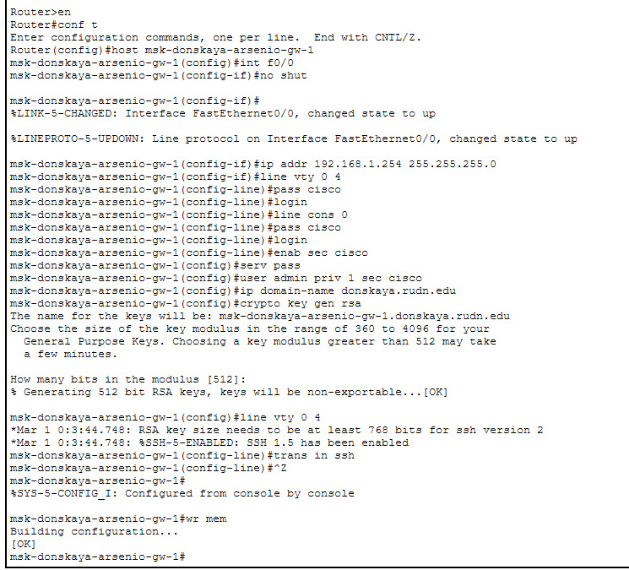
Рис. 2: Настройка маршрутизатора msk-donskaya-arsenio-gw-1
После настройки маршрутизатора была выполнена предварительная настройка коммутатора. Через консоль был выполнен переход в привилегированный режим и режим глобальной конфигурации. Коммутатору было назначено имя msk-donskaya-arsenio-sw-1.
Для управления коммутатором был создан и настроен виртуальный интерфейс Vlan2. На нём был включён административный режим командой no shutdown и назначен IP-адрес 192.168.2.1 с маской 255.255.255.0. Далее физический порт FastEthernet0/1, к которому подключён компьютер, был переведён в режим access-порта и добавлен во VLAN 2 командами switchport mode access и switchport access vlan 2.
Для коммутатора также был указан шлюз по умолчанию 192.168.2.254. Затем были настроены линии vty 0 4 и console 0, пароль cisco, вход по паролю, пароль привилегированного режима, шифрование паролей, локальный пользователь admin, доменное имя и RSA-ключи для SSH. После настройки удалённого доступа по SSH конфигурация была сохранена в энергонезависимую память.
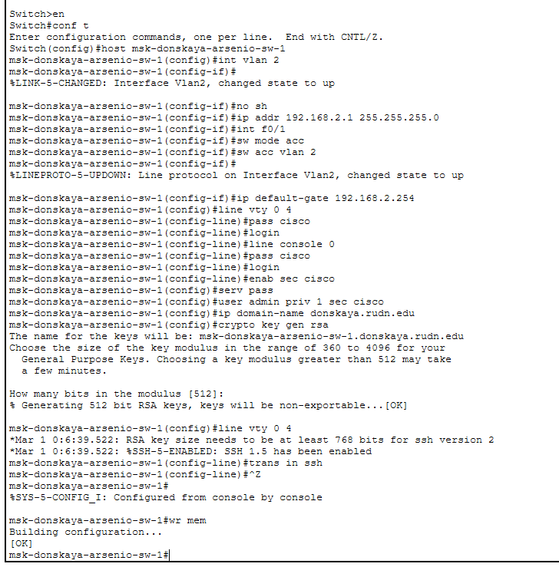
Рис. 3: Настройка коммутатора msk-donskaya-arsenio-sw-1
Затем была настроена адресация на компьютере PC0-arsenio, который используется для проверки соединения с маршрутизатором. На интерфейсе FastEthernet0 был выбран статический режим настройки IP-адреса. Устройству был назначен адрес 192.168.1.10, маска подсети 255.255.255.0, а в качестве шлюза по умолчанию был указан адрес интерфейса маршрутизатора 192.168.1.254.
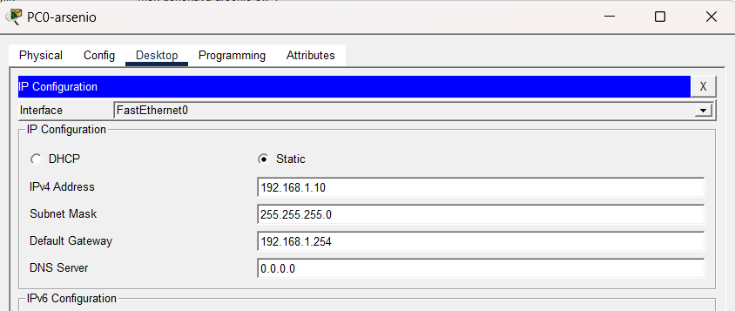
Рис. 4: Настройка IP-адреса на PC0-arsenio
После настройки IP-адреса была проверена доступность маршрутизатора с помощью команды ping 192.168.1.254. В результате были получены четыре ответа от маршрутизатора, потерь пакетов не зафиксировано. Это подтверждает корректность настройки IP-адреса на ПК, активное состояние интерфейса маршрутизатора и работоспособность физического соединения.
Далее было выполнено подключение к маршрутизатору по SSH командой ssh -l admin 192.168.1.254. После ввода пароля был открыт удалённый сеанс с устройством, в командной строке появился приглашение msk-donskaya-arsenio-gw-1>. Это подтверждает, что локальный пользователь, RSA-ключи и параметры линий VTY были настроены корректно. После проверки сеанс был завершён командой exit.
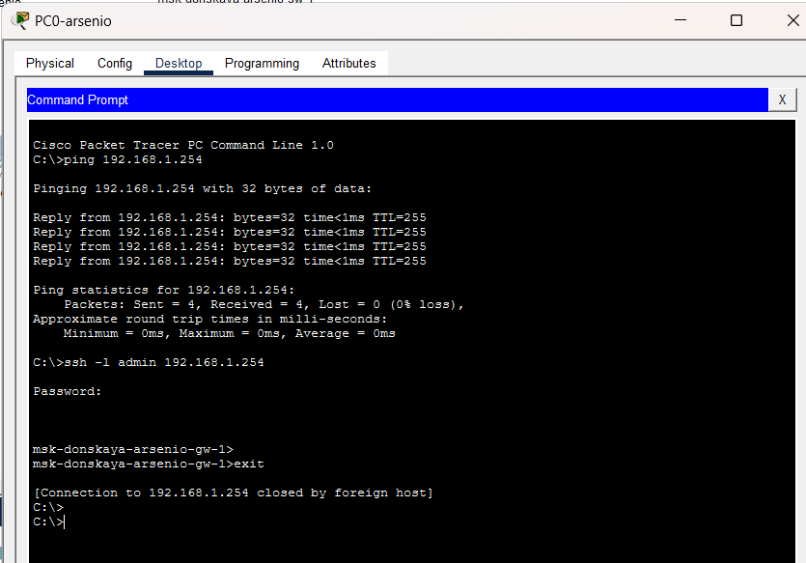
Рис. 5: Проверка ping и SSH-подключения к маршрутизатору
Также была проверена возможность настройки маршрутизатора через консольное подключение. В окне Terminal отображается выполненная конфигурация маршрутизатора: назначение имени устройства, настройка интерфейса FastEthernet0/0, включение интерфейса, настройка паролей для консоли и VTY, создание пользователя admin, генерация RSA-ключей и сохранение конфигурации. В конце вывода присутствует сообщение Building configuration… [OK], которое подтверждает успешное сохранение параметров.
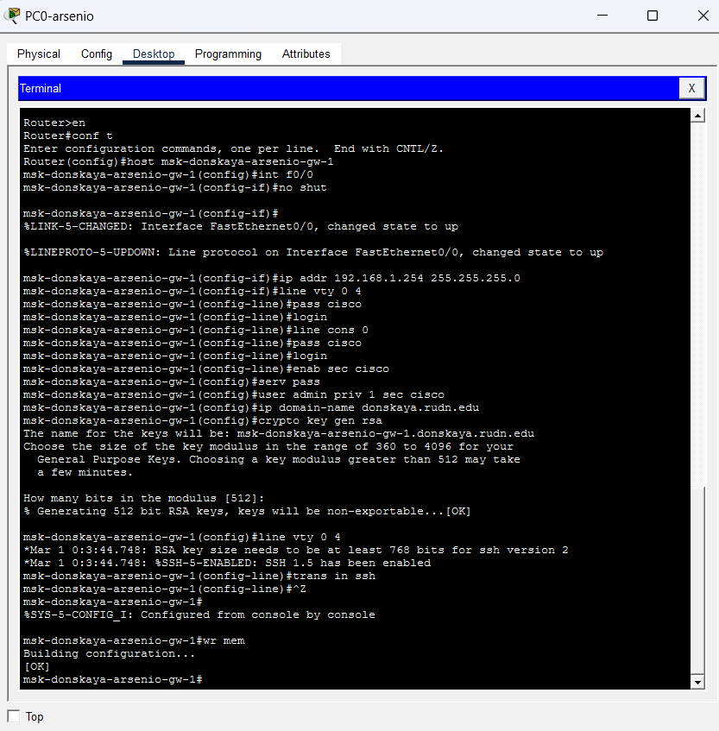
Рис. 6: Консольная настройка маршрутизатора через Terminal
После этого была настроена адресация на компьютере PC1-arsenio, который используется для проверки соединения с коммутатором. На интерфейсе FastEthernet0 был задан статический IP-адрес 192.168.2.10 с маской 255.255.255.0. В качестве шлюза по умолчанию был указан адрес 192.168.2.254 в соответствии с заданием.
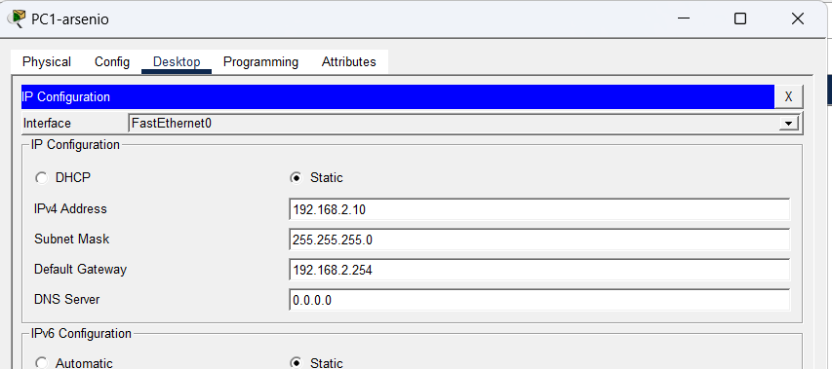
Рис. 7: Настройка IP-адреса на PC1-arsenio
Затем была выполнена проверка доступности коммутатора командой ping 192.168.2.1. Было отправлено четыре ICMP-пакета, из них три были успешно получены обратно. Потеря первого пакета может быть связана с первичным определением MAC-адреса через ARP или начальной инициализацией соединения. Последующие ответы были получены со временем менее 1 мс, что подтверждает доступность управляющего интерфейса Vlan2.
После проверки доступности было выполнено подключение к коммутатору по SSH командой ssh -l admin 192.168.2.1. После ввода пароля открылся удалённый сеанс с устройством, в командной строке появилось приглашение msk-donskaya-arsenio-sw-1>. Это подтверждает корректную настройку удалённого доступа к коммутатору. После проверки SSH-сеанс был завершён командой exit.
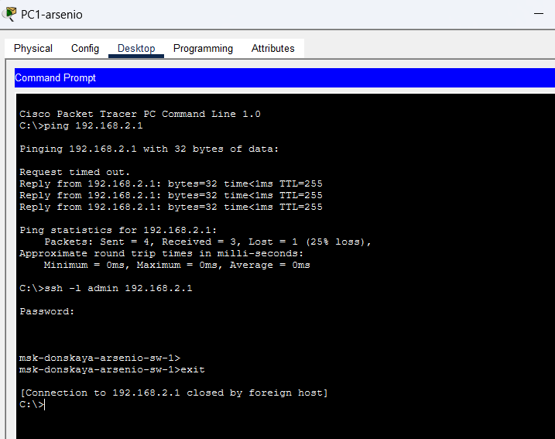
Рис. 8: Проверка ping и SSH-подключения к коммутатору
Дополнительно была проверена настройка коммутатора через консольное подключение. В окне Terminal отображается последовательность команд настройки: назначение имени устройства, создание интерфейса Vlan2, настройка IP-адреса 192.168.2.1, перевод порта FastEthernet0/1 в access-режим, добавление порта во VLAN 2, настройка шлюза по умолчанию, паролей, локального пользователя и SSH-доступа.
После назначения порта во VLAN 2 линейный протокол интерфейса Vlan2 перешёл в состояние up, что означает работоспособность управляющего интерфейса коммутатора. В конце настройки конфигурация была сохранена командой wr mem, после чего Packet Tracer вывел сообщение Building configuration… [OK].
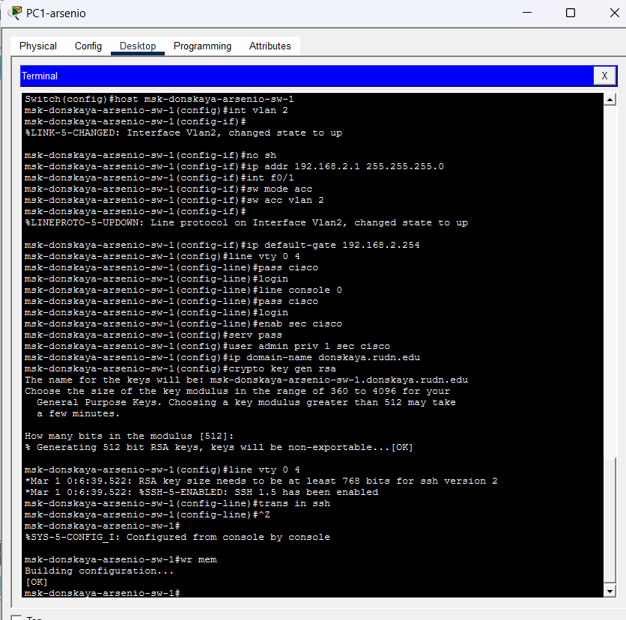
Рис. 9: Консольная настройка коммутатора через Terminal
В ходе проверки было установлено, что маршрутизатор и коммутатор доступны по IP-адресам из соответствующих подсетей. Подключение через консольный кабель позволило выполнить начальную настройку оборудования, а подключение по SSH подтвердило работоспособность удалённого администрирования. Telnet-подключение в данной конфигурации не использовалось, так как для линий VTY был задан параметр transport input ssh, разрешающий именно SSH-доступ.

3 Вывод
В ходе выполнения лабораторной работы была выполнена предварительная настройка сетевого оборудования Cisco в среде Packet Tracer. В рабочей области были размещены маршрутизатор, коммутатор и два оконечных устройства типа PC. Один компьютер был подключён к маршрутизатору, второй — к коммутатору, что позволило проверить разные варианты первичного и удалённого доступа к оборудованию.
На маршрутизаторе был настроен интерфейс FastEthernet0/0 с IP-адресом 192.168.1.254/24. На коммутаторе был создан управляющий интерфейс Vlan2 с IP-адресом 192.168.2.1/24, а порт FastEthernet0/1 был переведён в режим access и добавлен во VLAN 2. Для оконечных устройств были заданы статические IP-адреса: 192.168.1.10/24 для компьютера, подключённого к маршрутизатору, и 192.168.2.10/24 для компьютера, подключённого к коммутатору.
Также были настроены имена сетевых устройств, пароли для консольного доступа и удалённого подключения, пароль привилегированного режима, шифрование паролей, локальный пользователь admin, доменное имя и SSH-доступ. После завершения настройки конфигурации маршрутизатора и коммутатора были сохранены в память командой write memory.
Работоспособность соединений была проверена с помощью команды ping. Компьютер PC0-arsenio успешно получил ответы от маршрутизатора по адресу 192.168.1.254, а компьютер PC1-arsenio получил ответы от коммутатора по адресу 192.168.2.1. Это подтвердило корректность настройки IP-адресов, активное состояние интерфейсов и правильность подключения оборудования.
Дополнительно было проверено подключение к маршрутизатору и коммутатору по протоколу SSH. Удалённый вход под пользователем admin был выполнен успешно, что подтверждает корректную настройку локальной учётной записи, RSA-ключей, доменного имени и линий VTY. В результате была изучена базовая последовательность предварительной настройки оборудования Cisco, включая консольное подключение, настройку интерфейсов, защиту доступа паролями и организацию безопасного удалённого администрирования.

4 Контрольные вопросы
- Укажите возможные способы подключения к сетевому оборудованию.
- К сетевому оборудованию можно подключаться несколькими способами. Основной способ первичной настройки — подключение через консольный порт. Для этого используется консольный кабель, который соединяет компьютер администратора с маршрутизатором или коммутатором. Такой способ применяется, когда устройство ещё не имеет IP-адреса, не настроено для удалённого доступа или недоступно по сети.
- Также возможно подключение через AUX-порт, если он предусмотрен на оборудовании. Этот способ может использоваться для удалённого администрирования через модемное соединение, однако в современных сетях применяется значительно реже.
- После первичной настройки к устройству можно подключаться по сети с использованием протоколов удалённого доступа. К таким способам относятся Telnet и SSH. Telnet передаёт данные в открытом виде, поэтому подходит только для учебных или изолированных стендов. SSH использует шифрование и считается более безопасным способом удалённого администрирования.
- Кроме того, некоторые устройства можно настраивать через веб-интерфейс, если на них включён HTTP или HTTPS-доступ. В корпоративной среде также может использоваться централизованное управление через системы мониторинга и администрирования, однако базовыми способами остаются консоль, Telnet и SSH.
- Каким типом сетевого кабеля следует подключать оконечное оборудование пользователя к маршрутизатору и почему?
- Оконечное оборудование пользователя, например компьютер, к маршрутизатору обычно подключают перекрёстным медным кабелем (Copper Cross-Over), если речь идёт о классическом прямом соединении Ethernet между ПК и портом маршрутизатора.
- Это связано с тем, что компьютер и маршрутизатор в классической Ethernet-схеме относятся к однотипным устройствам с точки зрения назначения контактов передачи и приёма сигнала. У обоих устройств линии передачи и приёма могут совпадать, поэтому для корректного обмена требуется перекрёстное соединение пар: передающая пара одного устройства должна попасть на принимающую пару другого.
- В современных устройствах часто поддерживается технология Auto-MDIX, которая автоматически определяет тип подключения и позволяет использовать как прямой, так и перекрёстный кабель. Однако при изучении базовых правил построения сетей в Packet Tracer для соединения PC — Router обычно выбирают именно Copper Cross-Over, так как он соответствует классическому правилу подключения однотипных Ethernet-интерфейсов.
- Каким типом сетевого кабеля следует подключать оконечное оборудование пользователя к коммутатору и почему?
- Оконечное оборудование пользователя, например компьютер, к коммутатору следует подключать прямым медным кабелем (Copper Straight-Through).
- Такой кабель используется при соединении разнотипных устройств. Компьютер является оконечным устройством, а коммутатор — сетевым устройством доступа. У них линии передачи и приёма организованы так, что при прямом соединении сигнал с передающей пары одного устройства попадает на принимающую пару другого. Поэтому перекрещивание жил в кабеле не требуется.
- На практике именно прямой кабель чаще всего применяется для подключения рабочих станций, принтеров, IP-телефонов и других пользовательских устройств к портам коммутатора. В лабораторной работе компьютер PC1-arsenio был подключён к коммутатору msk-donskaya-arsenio-sw-1, после чего порт коммутатора был переведён в режим access и добавлен во VLAN 2.
- Каким типом сетевого кабеля следует подключать коммутатор к коммутатору и почему?
- Коммутатор к коммутатору в классической схеме следует подключать перекрёстным медным кабелем (Copper Cross-Over).
- Это объясняется тем, что два коммутатора являются однотипными сетевыми устройствами. При прямом соединении их передающие линии могут оказаться соединены с передающими, а принимающие — с принимающими. В этом случае обмен кадрами невозможен или будет работать некорректно. Перекрёстный кабель меняет пары передачи и приёма местами, поэтому сигнал с одного коммутатора поступает на принимающие контакты другого.
- В современных коммутаторах часто используется функция Auto-MDIX, благодаря которой устройство самостоятельно определяет тип кабеля и корректирует назначение линий. Поэтому на реальном оборудовании соединение между двумя коммутаторами может работать и через прямой кабель. Однако в учебных заданиях и при изучении базовой логики Ethernet для соединения Switch — Switch обычно указывается Copper Cross-Over.
- Укажите возможные способы настройки доступа к сетевому оборудованию по паролю.
- Доступ к сетевому оборудованию Cisco можно защитить несколькими видами паролей. Первый вариант — настройка пароля на консольную линию. Для этого используется режим настройки line console 0, где задаётся пароль командой password, а затем включается проверка пароля командой login. Такой пароль запрашивается при локальном подключении к устройству через консольный кабель.
- Второй вариант — настройка пароля на линии удалённого доступа VTY. Для этого используется режим line vty 0 4. В нём также можно задать пароль командой password и включить его проверку командой login. Такой способ применяется для удалённого подключения к устройству по Telnet или SSH.
- Третий вариант — настройка пароля для перехода в привилегированный режим. Для этого используется команда enable password или более безопасная команда enable secret. Команда enable secret предпочтительнее, потому что пароль хранится в конфигурации в хешированном виде.
- Четвёртый способ — создание локальной учётной записи пользователя. Для этого применяется команда вида username admin privilege 1 secret cisco. В этом случае при удалённом подключении пользователь вводит не только пароль, но и имя учётной записи. Такой способ удобнее и безопаснее, чем общий пароль на VTY-линии, потому что позволяет настраивать отдельных пользователей и уровни привилегий.
- Дополнительно может быть включена команда service password-encryption. Она шифрует простые пароли в конфигурационном файле, чтобы они не отображались в открытом виде при просмотре конфигурации. Однако эта команда не заменяет полноценную защиту, поэтому для важных паролей лучше использовать команды с параметром secret.
- Укажите возможные способы настройки удалённого доступа к сетевому оборудованию. Какой из способов предпочтительнее и почему?
- Удалённый доступ к сетевому оборудованию Cisco может быть настроен с помощью протоколов Telnet и SSH. Оба способа используют виртуальные линии VTY, через которые администратор подключается к устройству по IP-сети.
- Для Telnet обычно настраиваются линии vty 0 4, задаётся пароль и включается вход по паролю. Затем на устройство можно подключиться командой вида telnet 192.168.1.254. Однако Telnet передаёт логин, пароль и команды в открытом виде. Если трафик будет перехвачен, злоумышленник сможет получить данные для входа. Поэтому Telnet считается небезопасным способом администрирования.
- SSH также использует линии VTY, но работает защищённо. Для его настройки необходимо задать имя устройства, доменное имя, создать локального пользователя, сгенерировать RSA-ключи и разрешить SSH на линиях VTY командой transport input ssh. После этого подключение выполняется командой вида ssh -l admin 192.168.1.254.
- Предпочтительным способом является SSH, потому что он шифрует передаваемые данные, включая имя пользователя, пароль и команды администратора. В отличие от Telnet, SSH защищает сеанс управления от перехвата и поэтому подходит для реальных локальных и корпоративных сетей. Telnet допустимо использовать только в учебных целях, в изолированной лабораторной среде или для демонстрации принципов удалённого подключения.

